3.1 观测数据分析
为了理解该风场的风速垂直分布特征，我们对多高度风速观测数据进行经验正交函数（EOF）分解。分析选取测风塔4个高度（10m、30m、50m、70m）的风速数据，基于标准化后的协方差矩阵进行特征值分解。
EOF分解结果显示（图1），前4个模态的解释方差分别为94.10%、4.50%、1.00%和0.40%。第一模态解释方差高达94.10%，远超其他模态，表明该风场风速变化具有极强的主导模式。第一模态的载荷系数在各高度均为正值且相近：10m（0.478）、30m（0.507）、50m（0.509）、70m（0.505），变化范围仅为0.031。这表明各高度风速变化高度同步，具有极强的正相关关系。第二模态（4.50%）反映风切变变化，但贡献有限。EOF分析确认了该风场的低风切变特征。虽然载荷系数相近，但微小差异暗示不同高度对功率预测的贡献可能不同。基于此认识，我们进一步分析各高度风速与功率的统计关系。
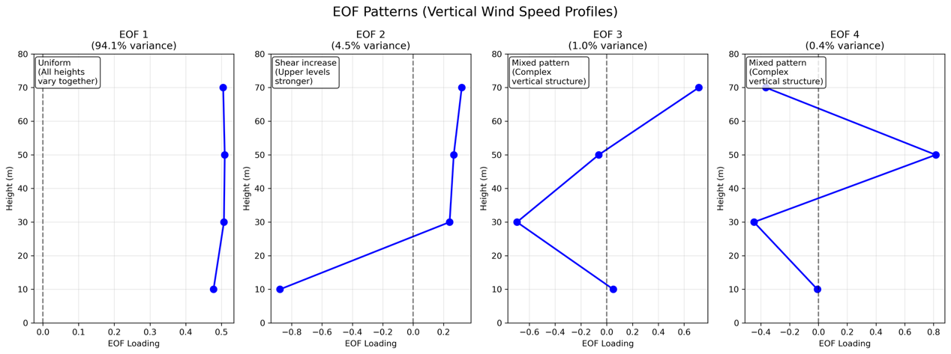
图1 风廓线EOF分解后不同模态
基于EOF分析揭示的均匀风廓线特征，我们进一步分析各高度风速与功率输出的统计关系，以识别对功率预测最关键的气象要素。考虑到可能存在非线性关系，采用Spearman秩相关分析。相关性分析结果显示（图2），10m风速与功率的Spearman相关系数最高（rs=0.83, p<0.001），显著高于其他高度：70m（rs=0.79）、50m（rs=0.79）、30m（rs=0.78）。这一结果表明10m风速与发电功率具有最强的统计关联性。相比之下，其他气象要素与功率的相关性明显较低：10m温度（rs=0.02）、10m湿度（rs=-0.01，无显著性）均远低于风速要素。各高度风速之间的高相关性与EOF分解结果一致。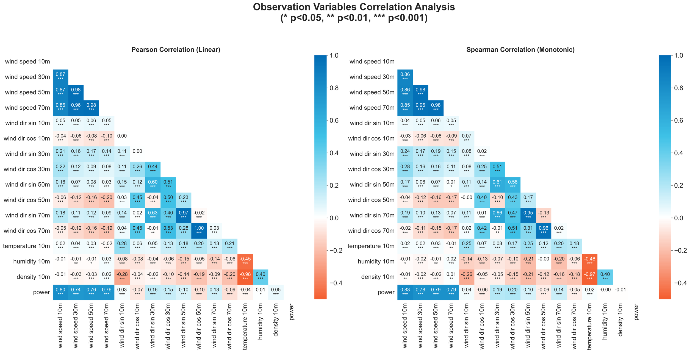
图2 不同观测变量Spearman秩相关分析
值得注意的是，上述发现与传统认知存在差异。以往研究通常认为轮毂高度风速是功率预测的最优变量，而非近地面10m风速。为了验证这一发现并深入理解各气象要素对功率的具体贡献机制，我们采用可解释性机器学习方法进行进一步分析。基于气象观测数据，我们分别训练LightGBM和随机森林模型预测功率，并使用SHAP方法量化各要素的重要性贡献。
为了验证相关性分析的发现并从机器学习角度量化各气象要素的重要性，我们基于观测数据分别训练LightGBM和随机森林模型预测功率，并采用SHAP方法分析特征重要性。两个模型均取得良好的预测效果（R² > 0.81），为可解释性分析提供了可靠基础。SHAP分析结果显示，10m风速是影响风电功率的最主要气象因子，其特征重要性显著高于其他变量，70m风速作为次要贡献因子也表现出较强的解释能力。两种机器学习模型在SHAP分析中展现出高度一致性，均成功捕捉了风速与功率之间的复杂非线性关系，这一发现与前期统计相关分析结果相互印证。现有近地面测风塔气象观测能够实时预测发电功率的能力为81%，有19%的功率变异是非测风塔气象要素能能够表达的贡献。其中可能包括与天气气候相关的不同天气状态、高层风场特征变化，与限电调度、电网检修维护电网运行状态影响，与风机故障、维护停机、老化效应的风机设备状态，以及其他所有对整场发电有关的非气象因素等。这一结果表明，尽管近地面气象观测在风电功率预测中发挥主导作用，但提高预测精度仍需要综合考虑对整场发电功率有贡献的非气象因素的影响。
